LAPORAN PRAKTIKUM
NAVIGASI



OLEH :
NAMA : ADELLIA BALQIS NASUTION
NIM : 195080201111035
KELAS : P03
KELOMPOK : 16

PROGRAM STUDI PEMANFAATAN SUMBERDAYA PERIKANAN
JURUSAN PEMANFAATAN SUMBERDAYA PERIKANAN DAN KELAUTAN
FAKULTAS PERIKANAN DAN ILMU KELAUTAN
UNIVERSITAS BRAWIJAYA
MALANG
2021

LAPORAN PRAKTIKUM
NAVIGASI

OLEH :
NAMA : ADELLIA BALQIS NASUTION
NIM : 195080201111035
KELAS : P03
KELOMPOK : 16
ASISTEN : FARIZ AMZAD ASSIDIQ

PROGRAM STUDI PEMANFAATAN SUMBERDAYA PERIKANAN
JURUSAN PEMANFAATAN SUMBERDAYA PERIKANAN DAN KELAUTAN
FAKULTAS PERIKANAN DAN ILMU KELAUTAN
UNIVERSITAS BRAWIJAYA
MALANG
2021

LEMBAR PENGESAHAN
LAPORAN PRAKTIKUM NAVIGASI
Sebagai Salah Satu Syarat Untuk LULUS
Mata Kuliah Navigasi
Di Fakultas Perikanan dan Ilmu Kelautan
Universitas Brawijaya
2021

Disusun Oleh :
ADELLIA BALQIS NASUTION
195080201111035

Malang, 18 Mei 2021

Mengetahui, Menyetujui,
Koordinator Asisten Asisten Pendamping
Navigasi

Faustina Wanda Weningati (Fariz Amzad Assidiq)
NIM. 175080201111004 NIM.

KATA PENGANTAR
Puji dan syukur kami panjatkan kehadirat Tuhan Yang Maha Esa atas Segala Limpahan rahmat dan karunia-Nya, sehingga Buku Panduan Praktikum Navigasi ini dapat tersusun dengan baik yang akan disajikan dalam suatu pedoman pelaksanaan praktikum pada dasaranya merupakan hasil rangkuman dari berbagai referensi dalam memandu praktikum. Dilengkapi dengan metode-metode praktis untuk memudahkan dalam pengambilan data di lapangan.
Demikian buku panduan ini dapat terselesai, tidak luput dari berbagai kekurangan. Maka dari itu, berbagai kritik dan saran yang dapat membangun dalam perbaikan buku panduan ini diharapkan dari berbagai pihak. Diucapkan rasa terima kasih kepada pihak - pihak yang secara langsung telah
membantu dalam penyelesaian buku panduan praktikum ini.

Malang, Februari 2021

Penyusun

DAFTAR ISI

KATA PENGANTAR 4
DAFTAR ISI 5
DAFTAR TABEL 8
DAFTAR GAMBAR 9
BAB I PENDAHULUAN 10
1.1 Latar Belakang 10
1.2 Tujuan Praktikum 11
1.3 Waktu dan Tempat Praktikum 11
BAB II TINJAUAN PUSTAKA 12
2.1 Pengertian Navigasi 12
2.2 Alat-Alat Navigasi 13
2.2.1 Identifikasi Peralatan Navigasi 13
2.2.2 Peta Laut 14
2.2.3 Kompas 15
2.2.4 Radar 16
2.2.5 Sonar 17
2.2.6 GPS 18
2.2.7 ECDIS 19
2.3 Menghitung Jarak, Kecepatan dan Waktu 20
2.4 Menentukan Posisi Kapal 21
2.5 Baringan 21
2.5.1 Syarat-Syarat dalam Mengambil Baringan 22
2.5.2 Macam-Macam Garis Bayangan 23
2.5.3 Rumus dalam Baringan 23
2.6 Penentuan Tempat Dengan Baringan 24
2.6.1 Pengelompokkan Baringan Benda 25
2.6.1.1 Satu Benda Dibaring Satu Kali 25
2.6.1.2 Satu Benda Dibaring Dua Kali 26
DAFTAR PUSTAKA 30

DAFTAR TABEL
Table 1. Rumus Kecepatan, Jarak, dan Waktu 19

DAFTAR GAMBAR
Gambar 1. Navigasi 12
Gambar 2. Alat - alat Navigasi 13
Gambar 3. Peta Laut 14
Gambar 4. Kompas 15
Gambar 5. Radar 16
Gambar 6. Sonar 17
Gambar 7. GPS 18
Gambar 8. ECDIS 19
Gambar 9. Macam - macam Garis Baringan 22
Gambar 10. Penentuan Tempat dan Baringan 24
Gambar 11. Satu Benda Dibaringka Satu kali 25
Gambar 12. Satu Benda Dibaringkan Dua kali 26
Gambar 13. Baringan Dua Benda 27
Gambar 14. Baringan Tiga Benda 28

BAB I PENDAHULUAN
  - Latar Belakang
Menurut Agung (2018), pada kondisi terdahulu, istilah navigasi digunakan untuk menentukan perjalanan di laut bebas hanya dibantu oleh peta, kompas dan kemampuan berorientasi yaitu usaha memperkirakan atau menentukan tempat kedudukannya setepat mungkin dengan cara mengamati, mengenali dan mempelajari keadaan sekitar selama perjalanan dilakukan. Sekarang alat navigasi sudah mengalami perkembangan sehingga terdapat beberapa jenis perangkat navigasi lain yaitu perangkat navigasi yang terhubung dalam navigasi elektronik sering digunakan karena perannya cukup dibutuhkan untuk hasil yang akurat dan penggunaannya lebih praktis mengingat medan kedudukan yang ingin dicari terkadang tidaklah selalu aman.
Menurut Andi, et al., (2017), pengetahuan tentang alat navigasi sangat penting untuk membantu seorang pelaut di kapalnya berlayar. Peralatan navigasi sangat perlu untuk membantu akurasi penentuan posisi kapal serta menentukan rute yang harus ditempuh kapal agar aman, cepat, selamat, dan efisien sampai tujuan. Sehubungan hal tersebut, maka untuk mengoptimalkan fungsi kapal maka harus didukung berbagai sarana kelengkapan diatas kapal demi kemudahan dan keselamatan dalam melakukan kegiatan pelayaran di laut. Salah satu faktor yang dapat menunjang hal tersebut adalah dengan menerapkan sistem komunikasi dan navigasi lebih khususnya lampu navigasi. Sistem navigasi kapal khususnya lampu navigasi sangat penting pada penerapannya dikapal, hal ini dikarenakan dapat mempermudah dalam kegiatan pelayaran dilaut sehingga mengurangi bahaya ancaman keselamatan pelayaran dan untuk menghindari terjadinya tubrukan kapal.
Menurut Daulay (2012), sistem navigasi di bidang kelautan dan perikanan mencakup beberapa kegiatan pokok antara lain :
- Menentukan tempat kedudukan (posisi), dimana kapal berada di permukaan bumi sehingga dapat menjamin terciptanya aspek-aspek ekonomis.
- Mempelajari serta menentukan rute/jalan yang harus ditempuh agar kapal sampai ke tujuan dengan aman, cepat, selamat, dan efisien. Untuk tujuan navigasi, dikenal adanya Global Navigation Satellite System (GNSS) atau satelit navigasi yaitu sistem yang memberikan pelayanan data dan informasi posisi suatu objek di muka bumi ini selama system receiver tetap aktif.
Istilah navigasi digunakan untuk menentukan perjalanan di laut bebas hanya dibantu oleh peta, kompas dan kemampuan berorientasi yaitu usaha memperkirakan atau menentukan tempat kedudukannya setepat mungkin dengan cara mengamati, mengenali dan mempelajari keadaan sekitar. Seiring perkembangan jaman mulailah diciptakan alat-alat navigasi. Sehinnga pengetahuan tentang alat navigasi sangat penting untuk membantu seorang pelaut di kapalnya saat berlayar. Mempelajari sistem-sistem navigasipun dapat membantu seorang pelaut saat mengoperasikan kapal yang sedang berlayar. Penggunaan alat navigasi seperti SONAR, GPS, echosounder, lampu navigasi, dsb.
  - Tujuan Praktikum
Tujuan dari Praktikum Navigasi ini adalah:
- Dapat mengetahui dan memahami pengertian navigasi.
- Dapat mengidentifikasi alat-alat navigasi.
- Dapat mengetahui dan menghitung jarak, kecepatan dan waktu.
- Dapat mengidentifikasi macam-macam baringan.
- Dapat menetukan posisi kapal dengan baringan silang dan
baringan peruman.
  - Waktu dan Tempat Praktikum
Praktikum pertama dilakukan secara daring (workfromhome) dengan media Google Classroom, pada hari Sabtu, tanggal 16 April 2021, pukul: 13.00 – 15.00 dirumah masing masing.

BAB II TINJAUAN PUSTAKA

2.1 Pengertian Navigasi
Menurut Ray S. J. (2018), navigasi atau pandu arah adalah penentuan kedudukan (position) dan arah perjalanan baik di medan sebenarnya atau di peta, dan oleh sebab itulah pengetahuan tentang pedoman arah (compass) dan peta serta teknik penggunaannya haruslah dimiliki dan dipahami. Sebelum pedoman arah ditemukan, pandu arah dilakukan dengan melihat kedudukan benda-benda langit seperti matahari dan bintang-bintang di langit, yang tentunya bermasalah kalau langit sedang mendung. Navigasi adalah suatu teknik untuk menentukan kedudukan dan arah lintasan secara tepat dengan menggunakan peralatan navigasi. Personil yang menggunakannya dalam bernavigasi biasa disebut navigator. Istilah navigasi pada umumnya digunakan untuk keperluan pelayaran dan penerbangan penambahan kata darat pada navigasi lebih ditekankan pada penggunaannya di daratan antara lain meliputi gunung, hutan, lembah, sungai, rawa, pantai, dan sebagainya.
Menurut Anton (2019), navigasi adalah suatu proses mengendalikan gerakan angkutan baik di udara di laut atau sungai maupun di darat dari suatu tempat ke tempat yang lain dengan aman dan efisien, suatu teknik untuk menentukan kedudukan dan arah lintasan secara tepat dengan menggunakan peralatan navigasi, personil yang menggunakannya biasa disebut navigator. Dari beberapa pengertian tersebut dapat disimpulkan bahwa navigasi adalah proses melayarkan kapal dari satu tempat ke tempat lain atau pelabuhan tolak ke pelabuhan tiba dengan lancar, aman, dan efisien. Keandalan pelayaran kenavigasian merupakan syarat utama terwujudnya sasaran pembinaan dan penyelenggaraan kenavigasian bagi keselamatan pelayaran. Ilmu pelayaran dikenal juga sebagai perpaduan yang harmonis antara teknologi dan seni.
Navigasi merupakan suatu ilmu pengetahuan yang mengajarkan cara untuk melayarkan sebuah kapal dari suatu tempat ke tempat lainnya dengan selamat, aman dan efisien. Personil yang menggunakannya dalam bernavigasi biasa disebut navigator. Seorang navigator harus paham kapan dan dimana sistem navigasi ini digunakan. Agar proses mengarahkan gerak kapal dari satu titik ke titik yang lain dengan aman dan lancar serta untuk menghindari bahaya dan/atau rintangan. Navigasi sendiri memiliki alat-alat navigasi seperti yang paling sering diketahui adalah kompas dan masih banyak lagi.
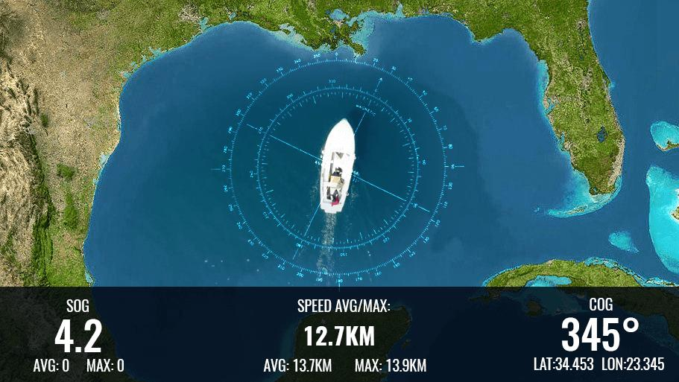
Gambar 1. Navigasi
(Sumber: Google Image, 2021)

2.2 Alat-Alat Navigasi

2.2.1 Identifikasi Peralatan Navigasi
Navigasi merupakan suatu ilmu yang mempelajari tentang kegiatan pelayaran kapal dari satu tempat ke tempat lainnya dengan aman. Dalam navigasi kapal dibutuhkan peralatan yang membantu dalam pelayaran kapal. Menurut Setiawan, et al. (2017), peralatan navigasi sangat perlu untuk membantu akurasi penentuan posisi kapal serta menentukan rute yang harus ditempuh kapal agar aman, cepat, selamat, dan efisien sampai tujuan. Sehubungan hal tersebut, maka untuk mengoptimalkan fungsi kapal maka harus didukung berbagai sarana kelengkapan diatas kapal demi kemudahan dan keselamatan dalam melakukan kegiatan pelayaran di laut. Dalam bernavigasi diatas kapal harus terdapat alat-alat navigasi untuk menentukan posisi kapal dalam suatu pelayaran.
Menurut Sutini (2018), teknologi navigasi modern yang digunakan sampai saat ini yaitu Radar (Radio detection and range), RDF (Radio Direction Finding), GPS (Global Positioning System), Echo Sounder, Sonar (Sound and range), Gyro Compas, ARPA (Automatic Radar Plotting Aid), dan GMDSS (Global Marine Distress Safety System). Diatas kapal terdapat peralatan navigasi yang sangat berguna sewaktu kapal sedang berlayar. Alat navigasi lainnya yaitu lampu isyarat siang, bel, gong, suling kapal, dan bola jangkar dan kerucut. Peralatan navigasi lainnya ini berfungsi untuk memberikan isyarat kepada kapal lain. Isyaratnya berupa isyarat lampu untuk isyarat morse, bel dan gong untuk isyarat tanda bahaya atau pergantian waktu jaga di anjungan, suling untuk isyarat bunyi, bola jangkar dan kerucut untuk tanda bahwa kapal sedang posisi lego jangkar.
Peralatan navigasi adalah suatu perangkat yang digunakan untuk menunjang kegiatan pelayaran. Keberadaan peralatan ini sangat penting pada saat melakukan kegiatan pelayaran. Sebelum terciptanya alat navigasi pelaut menggunakan benda-benda langit sebagai alat navigasi. Di zaman modern saat ini semua sudah tersediakan, alat navigasi sudah ada berbagai macam. Contoh alat-alat navigasi modern contohnya adalah GPS, Radar, Sonar, Kompas, dan masih banyak lagi. Perangkat navigasi juga dapat digolongkan menjadi berbagai macam diantaranya adalah mekanik, mekanik dan listrik, elektronik, teknologi informasi dan komunikasi, akustik, serta gelombang radio dan elektromagnetik.
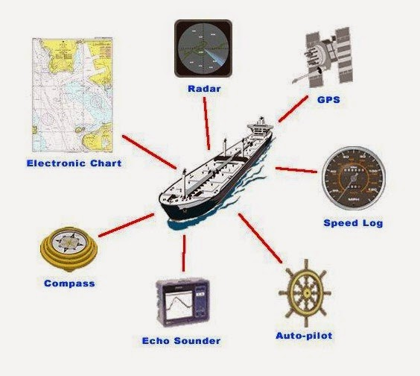
Gambar 2. Alat - alat Navigasi
(Sumber: Google Image, 2021)

2.2.2 Peta Laut
Menurut Priyadi, et al. (2017), Peta laut (nautical chart) merupakan sebuah peta yang dirancang secara spesifik sesuai S-4 International Hydrographic Organization (IHO) untuk memenuhi kebutuhan navigasi laut dengan menampilkan objek-objek seperti kedalaman dari permukaan air, bahaya-bahaya navigasi, bentuk dasar laut, variasi pertolongan (aids) untuk navigasi dan fitur-fitur kultur laut dan beberapa detail topografi yang bermanfaat untuk navigasi laut. Peta laut dipakai untuk merencanakan suatu pelayaran baik di laut, lepas pantai maupun di perairan umum. Sebagai salah satu alat bantu navigasi untuk keselamatan pelayaran. Di Indonesia yang memiliki otoritas menerbitkan peta laut adalah Dinas Hidro-Oseanografi Tentara Nasional Indonesia Angkatan Laut (Dishidros TNI AL). Ditinjau dari fisiknya peta laut dibagi menjadi 2 (dua) jenis yaitu peta kertas dan peta elektronik (digital).
Menurut Abdillah, et al. (2018), secara umum peta laut terbagi atas tiga jenis, yaitu peta navigasi laut, peta batas laut, dan peta kerekayasaan kelautan. Fungsi utama dari peta laut adalah menyampaikan informasi terkait wilayah laut dan pesisir serta perubahan-perubahan yang terjadi didalamnya untuk kebutuhan keselamatan, efektivitas, dan efisiensi bidang navigasi, eksplorasi dan eksploitasi sumber daya laut, pembangunan dan pengelolaan wilayah pesisir, perlindungan lingkungan laut, pertahanan maritim. Pada peta laut terdapat simbol yang dinamakan simbol peta laut. Simbol peta laut adalah suatu bentuk penyerderhanaan penyampaian informasi geografis pada peta laut dalam bentuk titik, garis dan area/polygon. ArcGIS merupakan salah satu perangkat lunak yang sering digunakan untuk pembuatan peta. Dalam versi yang terbaru yaitu ArcGIS 10.4.1 telah dilengkapi oleh fitur khusus yang mendukung dalam proses pembuatan peta laut.
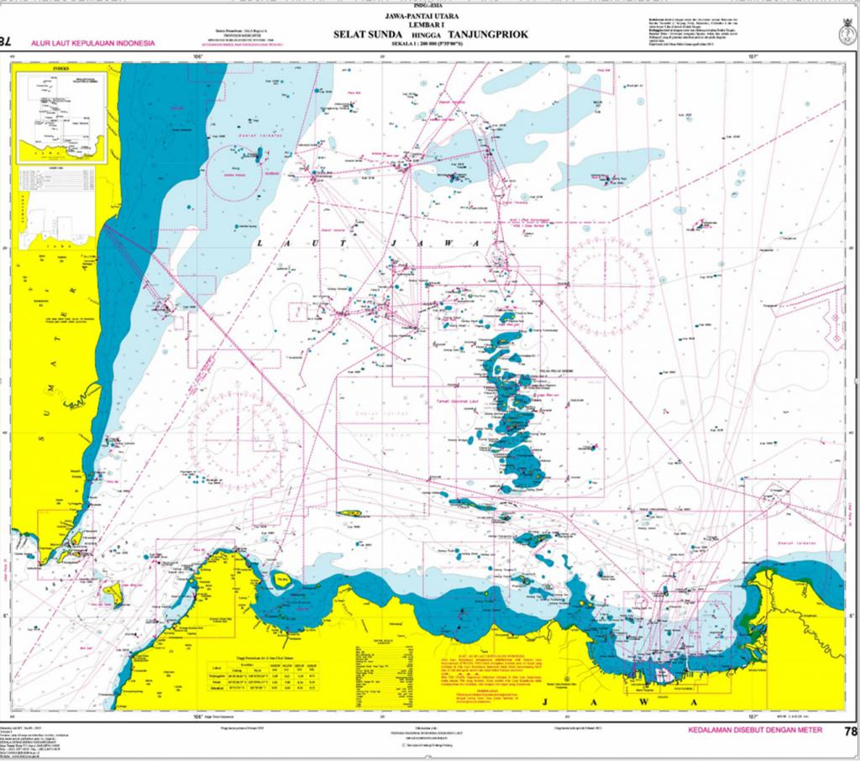
Gambar 3. Peta Laut
(Sumber: Google Image, 2021)

2.2.3 Kompas
Menurut Paputungan, et al. (2012), kompas adalah alat navigasi untuk menentukan arah yang bebas menyelaraskan dirinya dengan medan magnet bumi secara akurat. Peralatan navigasi yang harus ada di kapal salah satunya adalah kompas magnet. Kompas magnet berfungsi untuk menetapkan arah haluan kapal dan juga menetapkan arah baringan suatu target sasaran. Prinsip kerja kompas magnet yaitu apabila batangan magnet berdiri bebas maka batangan magnet tersebut akan mengarah ke arah kutub – kutubnya. Kompas magnit untuk penggunaannya dibagi menjadi 3 yaitu kompas kemudi berguna untuk mengemudikan kapal. Kompas standar berguna untuk mengkalibrasi kompas, dan kompas baring berguna untuk membaring. Untuk penggunaan kompas di malam hari, kompas dilengkapi dengan lampu penerangan.
Menurut Musthafa, et al. (2016), kompas merupakan salah satu alat penting dalam navigasi yang berfungsi untuk menentukan arah berdasarkan posisi kutub bumi. Kompas adalah alat navigasi untuk menentukan arah yang bebas menyelaraskan dirinya dengan medan magnet bumi secara akurat. Kompas terbagi menjadi dua yaitu kompas analog dan kompas digital. Perbedaan kompas analog dan kompas digital terletak apada komponen atau materi yang digunakan. Pada kompas analog menggunakan jarum atau lempengan besi sebagai penunjuk arah, sedangkan pada kompas digital menggunakan komponen – komponen elektronika seperti sensor magnet.
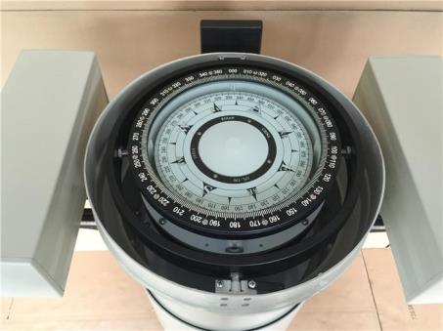
Gambar 4. Kompas
(Sumber: Google Image, 2021)

2.2.4 Radar
Menurut Aulia et al. (2013), teknologi radar merupakan suatu sistem yang mampu memantau suatu objek dalam jarak dan arah tertentu. Informasi dari target antara lain posisi, kecepatan, arah, dan bentuknya. Teknologi radar selain digunakan sebagai pendukung sistem pertahanan juga dapat dimanfaatkan untuk mengatur sistem lalu lintas baik darat, laut maupun udara. Penggunaan sistem radar pada lalu lintas darat untuk kendaraan bermotor, diperlukan oleh kepolisian yang bertanggung jawab atas lancarnya lalu lintas darat. Salah satu metodenya menggunakan sistem radar doppler yang memanfaatkan efek doppler.
Menurut Asri (2021), RADAR singkatan dari Radio Detection and Ranging yang berfungsi sebagai eksplorasi objek pada ruang yang tidak diketahui termasuk pada objek yang bergerak maupun objek diam. Paling tidak ada tiga komponen utama dalam susunan radar yaitu antenna, transmitter (pemancar gelombang), dan receiver (penerima gelombang). Seiring perkembangan teknologi kini fungsi radar lebih diekplorasi. Selain dapat menentukan jarak namun dapat menentukan jenis benda yang sedang dideteksi tentunya dengan analisis jarak tersebut. Beberapa sensor yang dapat dimanfaatkan untuk mendeteksi keberadaan objek antara lain sensor ultrasonik dan infra merah.
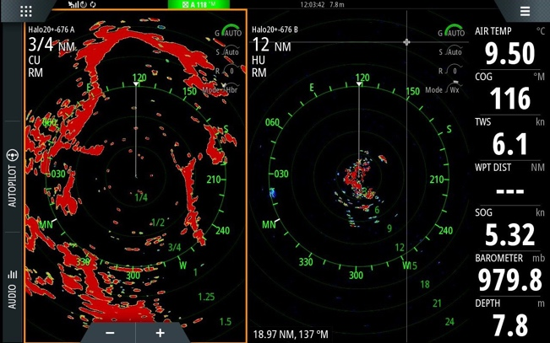
Gambar 5. Radar
(Sumber: Google Image, 2021)

2.2.5 Sonar
Menurut Firdaus, et al. (2018), kata sonar adalah akronim dari sound navigation and ranging. Tujuan utama dari sonar adalah mendeteksi atau karakterisasi dari posisi, kecepatan, dan identitas dari suatu target. Sonar pertama kali dikembangkan pada abad 20, yaitu awalnya dimotivasi oleh pencarian kapal Titanic serta pada saat Perang Dunia untuk melakukan navigasi pada suatu kapal dan mendeteksi kapal yang lain. Penerapan dari teknologi sonar sudah sangat bervariasi. Beberapa fungsi dari sonar adalah untuk mendeteksi ikan, pemetaan dasar laut, pendeteksian kondisi dasar laut apakah batuan atau pasir, untuk mendeteksi kapal selam, dan navigasi bawah air. Prinsip kerja sonar adalah mengirimkan sinyal suara dan ada delay waktu sebelum gelombang pantul diterima.
Menurut Salambue dan Winata (2016), sonar merupakan kependekan dari Sound Navigation and Ranging, bila diterjemahkan dalam bahasa Indonesia bisa berarti pengukuran jarak dan navigasi suara. Dengan kata lain, Sonar merupakan teknik yang digunakan untuk menentukan posisi (jarak) dan navigasi dengan menggunakan gelombang suara (akustik). Navigasi sendiri merupakan tata cara menjalankan pesawat ataupun kapal laut. Lebih spesifik lagi, teknik sonar dapat digunakan untuk mencari keberadaan suatu objek yang berada di dalam atau dasar laut. Pada peralatan sonar terdapat suatu alat yang memancarkan gelombang bunyi yang merambat dalam air, gelombang bunyi tersebut akan memantul kembali ketika mengenai suatu obyek.
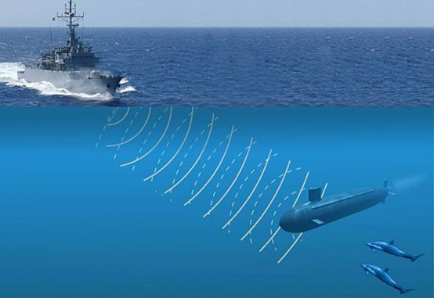
Gambar 6. Sonar
(Sumber : Google Image, 2021)

2.2.6 GPS
Menurut Tampubolon dan Nicodemus (2017), GPS atau Global Positioning System, merupakan sebuah alat atau sistem yang dapat digunakan untuk menginformasikan penggunanya berada (secara global) di permukaan bumi yang berbasiskan satelit. Data dikirim dari satelit berupa sinyal radio dengan data digital. Dimanapun posisi saat ini, maka GPS bisa membantu menunjukan arah, selama masih terlihat langit. Layanan GPS ini tersedia gratis, bahkan tidak perlu mengeluarkan biaya apapun kecuali membeli GPS receivernya. Awalnya GPS hanya digunakan hanya untuk kepentingan militer, tapi pada tahun 1980-an dapat digunakan untuk kepentingan sipil. GPS dapat digunakan dimanapun juga dalam 24 jam. Posisi unit GPS akan ditentukan berdasarkan titik-titik koordinat derajat lintang dan bujur.
Menurut Alfeno dan Devi (2017), GPS adalah singkatan dari Global Positioning System, yang merupakan sistem navigasi dengan menggunakan teknologi satelit yang dapat menerima sinyal dari satelit. Sistem ini menggunakan 24 satelit yang mengirimkan sinyal gelombang mikro ke bumi. Sinyal ini diterima oleh alat penerima (receiver) di permukaan, dimana GPS receiver ini akan mengumpulkan informasi dari satelit GPS. Sebuah GPS receiver harus mengunci sinyal minimal tiga satelit untuk menghitung posisi 2D (latitude dan longitude) dan track pergerakan. Jika GPS reciever dapat menerima empat atau lebih satelit, maka dapat menghitung posisi 3D (latitude,longitude dan altitude). Jika sudah dapat menentukan posisi user, selanjutnya GPS dapat menghitung informasi lain, seperti kecepatan, arah yang dituju, jalur, tujuan perjalanan, jarak tujuan, matahari terbit dan matahari terbenam dan lain-lain. Sinyal yang dikirimkan oleh satelit ke GPS akan digunakan untuk menghitung waktu perjalanan (travel time).
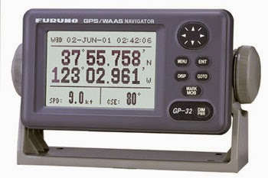
Gambar 7. GPS
(Sumber : Google Image, 2021)

2.2.7 ECDIS
Menurut Purwanto et al. (2016), peta navigasi laut konvensional (paper chart) yang selama ini digunakan oleh para pelaut, cepat atau lambat akan digantikan oleh peta navigasi laut elektronik (electronic chart). Electronic chart dengan sistem seperti ini populer dengan sebutan ECDIS (Electronic Chart Display and Information System), yang mulai dikenal luas sekitar tahun 80-an. Hadirnya electronic chart untuk menggantikan fungsi paper chart, bertitik-tolak dari keinginan para pelaut serta orang-orang yang berkecimpung di bidang kelautan (para hidrografer, pakar-pakar navigasi, dan sebagainya), maupun badan-badan internasional yang berkepentingan, seperti IHO (International Hydrographic Organization) dan IMO (International Maritime Organization) untuk selalu berupaya mencoba sesuatu yang baru dan cara terbaik dalam mengemudikan kapal.
Menurut Hermawan et al. (2020), penemuan Electronic Chart Display and Information System (ECDIS) dianggap mampu membantu meningkatkan keselamatan dalam bernavigasi. Sehingga ECDIS memungkinkan bagi para Navigator melakukan pengawasan navigasi yang lebih efektif, tepat dan cermat. Pada awalnya ECDIS banyak dipergunakan pada kapal – kapal supply yang berkepentingan untuk offshore. Karena ECDIS dapat diinteragasikan dengan semua alat – alat bantu navigasi, sehingga ECDIS dapat sangat membantu dalam kinerja Supply Vesselyang sangat sering berolah gerak. Pada era ini ECDIS telah mulai diterapkan pada kapal – kapal niaga.Karena memang dirasa ECDIS sangat membantu dalam pelayaran. Pengintegrasian ECDIS dengan alat – alat navigasi lain dengan sistem Local Area Network (LAN) diharapkan dapat memudahkan para Mualim jaga dan tentunya nahkoda dalam pengawasan navigasi secara maksimal baik dalam bernavigasi ataupun berolah gerak.
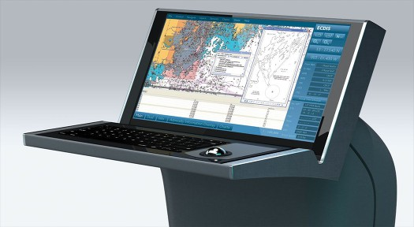
Gambar 8. ECDIS
(Sumber : Google Image, 2021)

2.3 Menghitung Jarak, Kecepatan dan Waktu
Menurut Adi dan Djaja (2008), cara perhitungan ini tidak ada pengaruh arus dan angin. Maka Jauh atau jarak yang harus ditempuh oleh kapal dalam suatu haluan tertentu dan kecepatan adalah jauh yang ditempuh oleh kapal dalam waktu 1 jam. Ada beberapa rumus yang sederhana seperti berikut ini : 1. Jika ingin menghitung jauh yang telah ditempuh kapal dalam waktu tertentu ialah dengan rumus = W x K / 60. 2. Jika menghitung lamanya waktu untuk menempuh suatu jarak tertentu ialah dengan rumus = D x 60 / K. 3. Jika menghitung kecepatan kapal untuk menempuh waktu tertentu ialah dengan rumus = D x 60 / W. Dengan W sebagai Waktu dalam menit, K sebagai Kecepatan dalam detik lintang (busur), dan D sebagai Jauh dalam detik lintang (busur).

Table 1. Rumus Kecepatan, Jarak, dan Waktu
No | Perhitungan | Rumus
1 | Jarak | $$D=\frac{W×K}{60}$$
2 | Kecepatan | $$K=\frac{D×60}{W}$$
3 | Waktu | $$W=\frac{D×60}{K}$$

2.4 Menentukan Posisi Kapal
Menurut Direktorat Pembinaan Sekolah Menengah Kejuruan (2013), posisi kapal atau yang umum disebut posisi adalah tempat dimana kapal berada disuatu titik dipeta laut hasil baringan-baringan dua atau lebih benda baringan yang menghasilkan perpotongan lintang dan bujur. Untuk penentuan posisi kapal, kita harus mengambil baringan-baringan benda darat, tanjung, gunung, pelampung atau baringan benda angkasa. Agar posisi kapal pada posisi yang tepat maka baringan yang diambil harus benar (sejati). Untuk itu kita harus selalu mengetahui kesalahan pedoman dan pengambilan benda baringan harus lebih dari satu benda. Posisi Sejati ialah posisi kapal yang diperoleh dari baringan benda daratan, dilaut, dilaut bebas dengan benda-benda angkasa.
Menurut Malik Fauzan (2019), penentuan posisi adalah suatu cara untuk menentukan tempat kapal beradap ada suatu saat yang dinyatakan dalam lintang dan bujur atau baringan dan jarak dari suatu titik referensi dihitung berdasarkan metode – metode pengambilan posisi. Pada zaman dahulu para pelaut menentukan posisi kapal dengan membaring benda angkasa seperti Bintang dan benda darat seperti pulau. Dengan cara tersebut mereka berlayar sampai jauh bahkan mengelilingi dunia. Ada alat yang digunakan untuk membaring tersebut yang disebut Sextant dan azimuth circle yang terpasang dikiri dan kanan anjungan kapal. Menentukan posisi kapal merupakan hal yang wajib dilakukan pada saat pelayaran kapal, hal tersebut dikarenakan ketika menentukan posisi kapal maka kita akan mengetahui posisi kapal kita berada pada posisi aman 8 atau tidaknya dan mengetahui kedalaman air yang kita lalui pada saat tersebut, selain itu juga dapat menjauhi rintangan, menjauhi gosong - gosong, dan menjauhi bahaya – bahaya lainnya. Setelah itu kita bias menentukan jalur aman pada peta dan menghindari beberapa kemungkinan yang akan mengakibatkan kapal dalam keadaan berbahaya.

2.5 Baringan
Menurut Malik Fauzan (2019), baringan ialah sudut yang dibentuk oleh arah utara dengan garis baringan, ada 4 macam baringan : a. Baringan Sejati (BS) ialah sudut yang dibentuk oleh arah Utara Sejati (US) dengan garis baringan. b. Baringan Magnetis (BM) adalah sudut yang dibentuk oleh arah Utara magnetis (UT) dengan garis baringan. c. Baringan pedoman (BP) ialah sudut yang dibentuk oleh arah Utara pedoman (UP) dengan garis baringan. d. Baringan relatip (Br) ialah sudut antara sinar baringan dan haluan kapal.
Menurut Widagdo dan Simau (2018), baringan adalah sudut horisontal yang diukur dari arah acuan tertentu (Up, Um, Us) dihitung ke kanan sampai pada arah kita melihat benda yang dibaring. Syarat dalam menentukan baringan sebagai berikut: 1) Titik atau benda-benda yang dibaring harus merupakan titik yang dikenal dan terdapat dalam peta laut. Jika ragu-ragu dalam pengenalan benda yang dibaring, lebih baik jangan dibaring. Buku Kepanduan Bahari untuk daerah yang bersangkutan dapat digunakan untuk pengenalan benda-benda yang dibaring. 2) Alat baring yang digunakan harus terpasang secara baik. 3) Baringan harus dilakukan dengan cermat dan seteliti mungkin, 4) Kebiasaan yang baik yaitu dengan membaring beberapa kali dan dipakai pembacaan rata-rata. 5) Koreksi-koreksi yang diterapkan harus dipercaya. 6) Titik yang dikenal, yang letaknya lebih dekat dari kapal merupakan pilihan yang baik dari pada titik yang lebih jauh dari kapal. 7) Baringlah benda-benda yang dibaring sedemikian rupa, sehingga sudut potong antara garis-garis baringan tidak lebih kecil dari 30⁰. Sudut potong yang dimaksud paling baik adalah 90⁰.

2.5.1 Syarat-Syarat dalam Mengambil Baringan
Menurut Hakim (2016), baringan merupakan benda-benda yang ada di darat, laut, dan angkasa yang terlihat dari kapal yang dapat diukur dan ditentukan posisinya untuk menetapkan posisi kapal itu sendiri. Dalam menentukan suatu rute pelayaran diperlukan baringan. Rute pelayaran adalah arah atau jarak yang harus ditempuh oleh angkutan perairan dari suat pelabuhan ke pelabuhan lain dengan mempertimbangkan aspek kenavigasian kepelabuhanan, perkapalan dan aspek keamanan dan keselamatannya. Terdapat empat macam baringan yaitu baringan sejati, baringan megnetis,baringan pedoman, dan baringan relaift. Untuk menentukan posisi kapal di atas peta laut dipakai bermacam-macam cara tergantung jumlah benda benda yang dapat dibaring dari kapal.
Menurut Rumpa, et al. (2020), posisi koordinat secara bersama antara GPS Garmin 585, tampilan Google Earth Pro dan baringan silang pada peta laut terhadap posisi suar sesuai prosedur membaring suatu benda menampilkan titik koordinat yang hampir sama. Hasil baringan silang yang didapat sama atau tidak jauh berbeda jika melakukan penentuan posisi kapal dengan menggunakan alat elektronik. Untuk benda baringan harus memenuhi syarat yaitu yang pertama ambil baringan benda-benda yang jauh atau yang tidak cepat berubah posisinya. Baringan yang satu dan yang lain mempunyai beda sudut tegak lurus atau hampir tegak lurus. Benda-benda yang diambil harus dikenali dan jangan ambil benda yang saling atau hampir bertolak belakang.

2.5.2 Macam-Macam Garis Bayangan
Menurut Maulana (2017), garis baringan memiliki berbagai jenis yang ada. Adapun jenis garis baringan yaitu baringan silang, baringan dan jarak, baringan peruman, baringan yang digeserkan, baringan serentetan peruman, baringan 2 atau lebih suar penuntun, baringan dengan alat elektronik, baringan kombinasi dari baringan-baringan diatas. Baringan silang yaitu baringan dimana kedua perpotongan garis baringan adalah posisi kapal. Kombinasi baringan dan jarak yaitu ketika kedudukan kapal adalah perpotongan baringan dengan lingkaran jarak tampak yang sudah di koreksi. Kombinasi baringan dan peruman adalah tempat kedudukan kapal dipeta didapat dari baringan yang dilakukan pada kedalaman yang diukur pada waktu yang bersamaan.
Menurut Kementerian Pendidikan dan Kebudayaan Republik Indonesia (2015), garis baringan biasa digunakan pada kapal untuk menentukan arah. Garis baringan pada kapal dibagi menjadi 3 bagian. Pertama Baringan Sejati ( Bs ) adalah sudut antara Utara Sejati (US) dengan garis baringan, dihitung dari utara kekanan. Kedua Baringan Magnet ( Bm ) adalah sudut antara Utara Maknit (UM) dengan garis baringan, dihitung dari utara kekanan. Ketiga Baringan Pedoman ( Bp ) adalah sudut antara Utara Pedoman (UP) dengan garis baringan, dihitung dari utara kekanan.
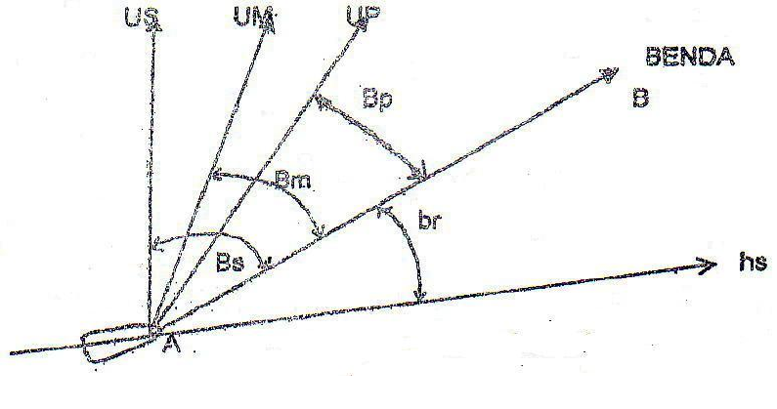
Gambar 9. Macam - macam Garis Baringan
(Sumber: Google Image, 2021)

2.5.3 Rumus dalam Baringan
Menurut Maulana (2017), kita dapat mengetahui dimana posisi atau kedudukan kapal ketika baringan dilakukan. Hal tersebut dapat dilakukan dengan cara menghitung nilai Bp benda baringan A menjadi nilai baringan sejati (Bs) dan Bp benda baringan B menjadi Bs. Untuk menghitungnya yaitu bisa dengan menggunakan rumus pertama Bs = Bm +/- variasi, kedua Bm = Bp +/- deviasi, ketiga Bs = Bp +/- sembir, dan keempat Sembir = variasi +/- deviasi. Setelah diperoleh beberapa sudut Bs A dan Bs B, barulah pekerjaan selanjutnya dikerjakan di atas peta laut yang bersangkutan. Semua pekerjaan yang dilakukan di atas peta laut haruslah dalam bilangan sejati.
Menurut Kementerian Pendidikan dan Kebudayaan Republik Indonesia (2015), terdapat beberapa rumus yang dapat digunakan untuk menghitung baringan. Rumus yang dapat digunakan dalam menghitung baringan sebanyak 7 rumus. Pertama Bp + Deviasi = Bm, kedua Bm + variasi = Bs, ketiga Bp + sembir = Bs, keempat Bp - Bs = sembir, kelima Bs - variasi = Bm, keenam Bm – Deviasi = Bp, ketujuh Bs – sembir = Bp. Untuk menghitung menggunakan rumus harus diketahui terlebih dahulu macam baringan. Baringan Sejati ( Bs ) adalah sudut antara Utara Sejati (US) dengan garis baringan, dihitung dari utara kekanan. Baringan Maknit ( Bm ) adalah sudut antara Utara Magnet (UM) dengan garis baringan, dihitung dari utara kekanan. Baringan Pedoman ( Bp ) adalah sudut antara Utara Pedoman (UP) dengan garis baringan, dihitung dari utara kekanan.

Penentuan Tempat Dengan Baringan
Menurut Manikome (1999), untuk menentukan posisi kapal di atas peta laut dipakai bermacam-macam cara tergantung jumlah benda-benda yang dapat dibaring dari kapal. Jika disekeliling kapal hanya terdapat satu benda baringan saja dapat dibaring dengan baringan dengan jarak, baringan dengan peruman, dan baringan dengan lingkaran suar. Cara pelaksanaannya ditentukan dengan cara baringlah beda tersebut dengan pedoman (Bp), bersamaan dengan itu kedalaman air diukur dengan perum (25m). Jabarkan Bp menjadi Bs dan lukis garis baringnya di peta. Jabarkan hasil peruman sampai muka serutan peta (lihat daftar Pasang Surut). Carilah pada garis bilangan suatu kedalaman yang jatuh sama dengan garis baringan (25m). Posisi kapal (K) terletak pada titik tersebut.
Menurut Adi dan Indra (2008), satu benda dibaring satu kali dengan cara baringan dengan jarak, baringan dengan peruman dan baringan dengan garis tinggi. Penentuan posisi kapal di laut dengan baringan peruman ini dilakukan dengan menggabungkan antara garis baringan dengan kedalaman perairan hasil peruman. Dalam menduga dalamnya perairan perlu diperhatikan daftar pasang surut. Dalam air hasil peruman dikurangi dengan tinggi pasang adalah dalam air yang tertera. Baringan dengan peruman ini hanya dapat dilakukan pada tempat yang mempunyai ramalan pasang-surut dan kedalaman air di tempat tersebut dipetakan dengan jelas, serta garis baringan tidak mengenali kedalama-kedalaman air untuk daerah tersebut. Namun demikian, tempat kapal (posisi kapal) yang diperoleh dengan cara ini tidaklah begitu tepat bila dibandingkan dengan cara-cara baringan lainnya.
Penentuan posisi kapal di atas peta laut dapat dilakukan dengan berbagai macam cara tergantung jumlah benda yang dibaring. Jika pada kapal hanya terdapat satu benda maka satu benda dibaring satu kali dengan jarak, baringan dengan peruman dan baringan dengan garis tinggi. Baringan dengan peruman ini hanya dapat dilakukan pada tempat yang memiliki ramalan pasang surut dan kedalaman air dalam kolom perairan dipetakan dengan jelas.
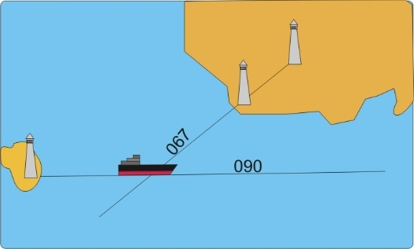
Gambar 10. Penentuan Tempat dan Baringan
(Sumber: Google Image, 2021)

2.6.1 Pengelompokkan Baringan Benda

2.6.1.1 Satu Benda Dibaring Satu Kali
Menurut Manikome (1999), untuk menentukan posisi kapal di atas peta laut dipakai bermacam-macam cara tergantung jumlah benda-benda yang dapat dibaring dari kapal.Jika disekeliling kapal hanya terdapat satu benda baringan saja dapat dibaring dengan baringan dengan jarak, baringan dengan peruman, baringan dengan lingkaran suar. Cara pelaksanaannya ditentukan dengan cara baringlah benda tersebut dengan pedoman (Bp), bersamaan dengan itu kedalam air diukur dengan perum (25m). Jabarkan Bp menjadi Bs dan lukis garis baringnya di peta. Jabarkan hasil peruman sampai muka serutan peta( lihat daftar Pasang Surut ). Carilah pada garis baringan suatu kedalaman yang jatuh sama dengan garis baringan (25m). Posisi kapal (K) terletak pada titik tersebut.
Menurut Adi dan Indra (2008), Satu benda dibaring satu kali dengan cara baringan dengan jarak, baringan dengan peruman, baringan dengan garis tinggi. Penentuan Posisi kapal dilaut dengan baringan peruman ini dilakukan dengan menggabungkan antara garis baringan dengan kedalam perairan hasil peruman. Dalam menduga dalamnya perairan perlu diperhatikan daftar pasang surut. Dalam air hasil peruman dikurangi dengan tinggi pasang adalah dalam air yang tertera. Baringan dengan peruman ini hanya dapat dilakukan pada tempat tempat yang mempunyai ramalan pasang – surut dan kedalaman air ditempat tersebut dipetakan dengan jelas, serta garis baringan tidak mengenali kedalaman kedalaman air untuk daerahtersebut. Namun demikian,tempat kapal (Posisi kapal) yang diperoleh dengan cara ini tidaklah begitu tepat bila dibandingkandengan cara cara baringan lainnya.
Satu benda dibaring satu kali dengan cara baringan dengan jarak, baringan dengan peruman, baringan dengan garis tinggi. Penentuan Posisi kapal dilaut dengan baringan peruman ini dilakukan dengan menggabungkan antara garis baringan dengan kedalam perairan hasil peruman. Dalam menduga dalamnya perairan perlu diperhatikan daftar pasang surut. Dalam air hasil peruman dikurangi dengan tinggi pasang adalah dalam air yang tertera. Baringan dengan peruman ini hanya dapat dilakukan pada tempat tempat yang mempunyai ramalan pasang – surut dan kedalaman air ditempat tersebut dipetakan dengan jelas, serta garis baringan tidak mengenali kedalaman kedalaman air untuk daerah tersebut.
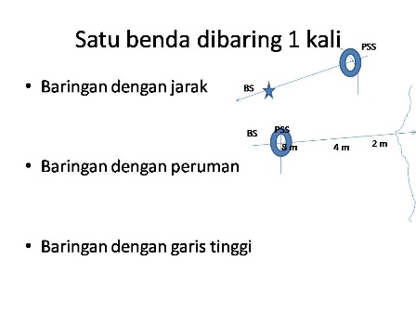
Gambar 11. Satu Benda Dibaringka Satu kali
(Sumber: Google Image, 2021)

2.6.1.2 Satu Benda Dibaring Dua Kali
Menurut Adi et al., (2008), Penentuan tempat dengan baringan – baringan dikelompokan menjadi beberapa bagian. Pengelompokan yang ketiga adalah dibaring dua benda. Dibaring dua benda dibagi lagi menjadi baringan silang, baringan silang dengan geseran. Dibaring dua benda yang dikenal berturut – turut dengan pedoman misalnya tanjung I dan tanjung II akan diperoleh baringan pedoman I (Bp I) dan baringan pedoman II (Bp II). Baringan – baringan tersebut diperbaiki dengan sumber (Variasi+Deviasi) sehingga akan didapatkan baringan baringan sejatinya (Bs). Baringan bersilang dengan geseran. Namun benda baringan kedua ditentukan kemudian artinya dibaring setelah beberapa menit dari baringan yang pertama. Jadi baringan kedua dilakukan setelah benda kedua kelihatan dengan pasti.
Menurut Tim BSE (2015), Penentuan tempat dengan baringan – baringan salah satunya adalah dengan cara baringan silang. Baringan silang merupakan baringan dimana kedua perpotongan garis baringan adalah posisi kapal. Sebelum itu perlu diperhatikan syarat-syarat dalam mengambil baringan. Terdapat lima syarat-syarat yang harus dipenuhi oleh baringan. Yang pertama adalah titik yang dibaring harus merupakan titik yang dikenal. Kedua, alat-alat baringan yang dipergunakan harus terpasang dengan baik. ketiga, baringan harus dilakukan dengan cermat dan teliti, dianjurkan dan kebiasaan yang baik untuk membaring dilakukan beberapa kali dan diambil pembacaan rata rata. Ke empat, koreksi-koreksi yang digunakan harus terpercaya (koreksi total, sembir dan sebagainya). Dan yang terakhir adalah titik dikenal yang lebih dekat letaknya, merupakan pilihan yang baik dari pada titik yang jauh dari kapal.
Setelah pengelompokan satu benda dibaring dua kali maka selanjutnya pada baringan yaitu baringan pada dua benda. Yang termasuk ke dalam baringan dua benda adalah baringan silang dan baringan silang dengan geseran. Yang dimaskud dengan baringan silang ialah baringan dimana kedua perpotongan garis baringan adalah posisi kapal. Sedangkan yang dimaksud dengan baringan bersilang dengan geseran ialah baringan yang dalam penentuan posisi kapal yaitu dengan menggunakan dua benda baringan. Benda baringan kedua dilakukan beberapa menit setelah benda baringan pertama kelihatan pasti.
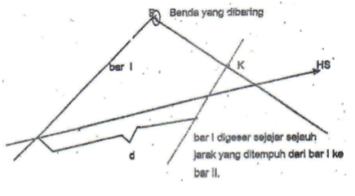
Gambar 12. Satu Benda Dibaringkan Dua kali
(Sumber: Google Image, 2021)
2.6.1.3 Baringan Dua Benda
Menurut Adi et al., (2008), Penentuan tempat dengan baringan – baringan dikelompokan menjadi beberapa bagian. Pengelompokan yang ketiga adalah dibaring dua benda. Dibaring dua benda dibagi lagi menjadi baringan silang, baringan silang dengan geseran. Dibaring dua benda yang dikenal berturut – turut dengan pedoman misalnya tanjung I dan tanjung II akan diperoleh baringan pedoman I (Bp I) dan baringan pedoman II (Bp II). Baringan – baringan tersebut diperbaiki dengan sumber (Variasi+Deviasi) sehingga akan didapatkan baringan baringan sejatinya (Bs). Baringan bersilang dengan geseran. Namun benda baringan kedua ditentukan kemudian artinya dibaring setelah beberapa menit dari baringan yang pertama. Jadi baringan kedua dilakukan setelah benda kedua kelihatan dengan pasti.
Menurut Tim BSE (2015), Penentuan tempat dengan baringan – baringan salah satunya adalah dengan cara baringan silang. Baringan silang merupakan baringan dimana kedua perpotongan garis baringan adalah posisi kapal. Sebelum itu perlu diperhatikan syarat-syarat dalam mengambil baringan. Terdapat lima syarat-syarat yang harus dipenuhi oleh baringan. Yang pertama adalah titik yang dibaring harus merupakan titik yang dikenal. Kedua, alat-alat baringan yang dipergunakan harus terpasang dengan baik. ketiga, baringan harus dilakukan dengan cermat dan teliti, dianjurkan dan kebiasaan yang baik untuk membaring dilakukan beberapa kali dan diambil pembacaan rata rata. Ke empat, koreksi-koreksi yang digunakan harus terpercaya (koreksi total, sembir dan sebagainya). Dan yang terakhir adalah titik dikenal yang lebih dekat letaknya, merupakan pilihan yang baik dari pada titik yang jauh dari kapal.
Pengelompokan baringan dua benda dibagi menjadi dua, yaitu baringan silang dan baringan silang dengan geseran. Yang dimaskud dengan baringan silang ialah baringan dimana kedua perpotongan garis baringan adalah posisi kapal. Sedangkan yang dimaksud dengan baringan bersilang dengan geseran ialah baringan yang dalam penentuan posisi kapal yaitu dengan menggunakan dua benda baringan. Benda baringan kedua dilakukan beberapa menit setelah benda baringan pertama kelihatan pasti.
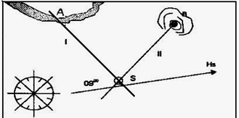
Gambar 13. Baringan Dua Benda
(Sumber: Google Image, 2021)

2.6.1.4 Baringan Tiga Benda
Menurut Adi et al., (2008), Baringan bersilang dengan tiga buah benda baringan dilaksanakan seperti pada cara baringan bersilang dengan dua benda baringan. Hanya disini benda baringannya ada tiga buah. Ada beberapa keuntungan dalam baringan ini : A. Baringan ini lebih teliti, karena ada baringan ketiga yang berfungsi sebagai pengontrol. B. Kemudian dari ketiga perpotongan garis tersebut akan membentuk sebuah segitiga. Didalam segitiga itulah posisi kapal, tepatnya diperpotongan tiga garis diagonal segitiga.
Menurut Manikome (1999), Baringan silang dapat diolakukan dengan menggunakan tiga benda. Langkah yang dapat dilakukan yaitu dengan cara pertama waktu antara baringan yang satu dengan yang lain jangan terlalu lama. Benda-benda yang perubahan sudut baringannya lambat dibaring lebih dahulu. Jika disekeliling kapal terdapat banyak benda yang dapat dibaring, pilihlah benda-benda yang garis baringnya berpotongan tegak lurus dan baringlah benda ketiga untuk pemeriksa. Jika pelaksanaan baringan silang baik, ketiga garis baringan tersebut akan berpotongan pada satu titik atau merupakan segitiga yang kecil.
Baringan tiga benda merupakan baringan yang dalam penggunaannya harus dengan tiga buah benda. Kemudian dilaksanakan seperti pada cara baringan bersilang dengan dua benda baringan. Dan jika pelaksanaan baringan silang baik. Maka dari situ ketiga garis baringan tersebut akan berpotongan pada satu titik atau merupakan segitiga yang kecil. Sehingga didalam segitiga itulah posisi kapal, lebih tepatnya yaitu terletak diperpotongan tiga garis diagonal segitiga.
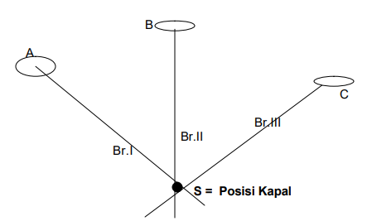
Gambar 14. Baringan Tiga Benda
(Sumber: Google Image, 2021)

DAFTAR PUSTAKA

Abdillah, M. H. 2018. Pembuatan Peta Laut Berdasarkan S-4 dan S-57 International Hydrographic Organization (IHO) Menggunakan Perangkat Lunak Arcgis 10.4. 1. Jurnal Online Mahasiswa (JOM) Bidang Teknik Geodesi. 1(1).
Abdillah, M. H., R. Djaja dan A. L. Ibrahim. 2018. Pembuatan peta laut berdasarkan S-4 dan S-57 International Hydrographic Organization (IHO) menggunakan perangkat lunank ArcGis 10.4.1. Jurnal Online Mahasiswa (JOM) Bidang Teknik Geodesi. 1(1): 1-14.
Adi, B.S., Indra K.D. 2008. Jilid I Nautika Kapal Penangkap Ikan. Direktorat Pembinaan Sekolah Menengah Kejuruan. Departemen Pendidikan Nasional. Buku Sekolah Elektronik. Jakarta.
Adi, D. B. S dan Djaja I. K. 2008. Nautika Kapal Penangkapan Ikan untuk SMK Jilid 1. Jakarta: Direktorat Pembinaan Sekolah Menengah Kejuruan.
Agung, S. 2018. PERBANDINGAN PENGGUNAAN ALAT NAVIGASI ELEKTRONIK DAN ALAT NAVIGASI KONVENSIONAL PADA KM. GERBANG SAMUDRA I. KARYA TULIS.
Alfeno, S., & Devi, R. E. C. (2017). Implementasi Global Positioning System (GPS) dan Location Based Service (LSB) pada Sistem Informasi Kereta Api untuk Wilayah Jabodetabe. Jurnal Sisfotek Global. 7(2): 27-33.
Asri, Yoana Nurul. 2021. Prototype radar pendeteksi objek di dalam ruangan. Jurnal Fokus Elektroda. 6(1): 26-29.
Aulia, S., Suhartono T., Rahmadi K. 2013. Analisis pengolahan sinyal radar Frequency modulated continuous wave untuk deteksi target. Jurnal Nasional Teknik Elektro. 2(2): 51-64.
Daulay, D. 2012. Pengenalan alat navigasi electronik di atas kapal. Dipetik Oktober12, 2014, dari Buku Daulay. http://bukudaulay.wordpress.com/ 2012/12/07/pengenalan-alat-navigasi-electronik-di-atas-kapal/
Direktorat Pembinaan Sekolah Menengah Kejuruan. 2013. Buku teks bahan ajar siswa: pelayaran kapal perikanan untuk kelas XI semester 3. Jakarta: Direktorat Jenderal Pendidikan Dasar dan Menengah.
Firdaus, M., Dharu A. dan Edwar. 2018. Deteksi target 2d menggunakan array transduser untuk aplikasi sonar. e-Proceeding of Engineering. 5(3): 4730-4741.
Google, image. 2021. Diambil dari https://images.app.goo.gl/Y6KwV3x117ZrtsG19. Diakses pada tanggal 18 April 2021 pukul 15.11 WIB.
Hakim, Luthfi. 2016. Penentuan rute pelayaran terbaik untuk mendukung program tol laut NKRI. Jurnal Pendidikan Geografi. 16(2): 1-9.
Hermawan, C. M., Anwar, M. S. dan Junius, E. 2020. Peningkatan pemahaman para mualim terhadap penggunaan ecdis guna menunjang keselamatan pelayaran. Jurnal Sains Teknologi Transportasi Maritim. 2(1): 36-42
Kementerian Pendidikan dan Kebudayaan Republik Indonesia. 2015. Pelayaran Kapal Niaga 1. Jakarta. 121 hlm.
Malik, F. 2019. Mengoptimalkan Pelaksanaan Menjangka Peta Untuk Keselamatan Pelayaran Di Kapal SPB. LEBAM. Karya Tulis.
Manikome.1999. Tugas Jaga (watch Keeping). CV Aries.Jakarta.
Maulana, Agus. 2017. Analisa penentuan posisi kapal dengan melakukan baringan silang pada Kapal SPB. OMS Semeru. Skripsi. Politeknik Negeri Samarinda Jurusan Kemaritiman. 6-14.
Musthafa, A. R., R. V. H. Ginardi dan F. X. Arunanto. 2016. Sistem navigasi indoor menggunakan sinyal Wi-fi dan kompas digital berbasis integrasi dengan smartphone untuk studi kasus pada Gedung bertingkat. Jurnal Teknik ITS. 5(2): A448-A452.
Paputungan, D. S., E. K. Allo, S. R. U. A. Sompie dan J. O. Wuwung. 2012. Rancang bangun alat penentu 16 arah mata angin dengan keluaran suara. Jurnal Teknik Elektro dan Komputer. 1(1): 1-6.
Priyadi, A., M. Q. Amarona, K. Anwar dan N. B. Lesmana. 2017. Pembuatan port ENC di Tanjung Priok. Jurnal Chart Datum. 3(1): 1-16.
Purwanto, R., Yazid, M., Hascaryo, A. P. dan Ibrahim, A. L. 2016. Studi Kartografi Untuk Pengolahan Data Bathymetric ENC (Studi Kasus Alur Pelabuhan Bakaheuni, Lampung). Jurnal Hidropilar. 2(1): 9-14.
Pushidrosal. 2018. Menata Pipa dan Kabel Bawah Laut Melalui Peta Laut. Diambil dari https://www.pushidrosal.id/berita/5217/MENATA-PIPA-DAN-KABEL-BAWAH-LAUT-MELALUI-PETA-LAUT/. Diakses pada tanggal 18 April 2021 jam 12.37 WIB.
Ruian Shunfeng Navigation Instrument. CPL 190 Kompas Segar Magnetik Tipe Cairan Kompas Cair. Diambil dari http://id.china-compass.net/magnetic-compass/cpl-190-magnetic-compass-vertical-type-liquid.html. Diakses pada tanggal 18 April 2021 jam 12.33 WIB.
Rumpa, A., M. Maskur, K. Isman, T. Tamrin dan P. Tandipuang. 2020. Penentuan rute pelayaran zona pantai yang optimal dengan system kombinasi navigasi datar dan navigasi eletronik (Studi Kasus Alur Muara Pelabuhan Perikanan Kabupaten Bone). Jurnal Airaha. 9(02) : 171-180.
Salambue, R. dan Winata Arby. 2016. Perancangan alat pengukur tinggi badan digital dengan metode sonar. Rabit: Jurnal Teknologi dan Sistem Informasi Univrab.1(1): 26-31.
Setiawan, A., M. T. Prasetyo dan A. Kiswanto. 2017. Desain instalasi lampu navigasi pada kapal perintis 2000 GT. Media Elektrika. 10(1): 8-12.
Sutini. 2018. Pengenalan teknologi navigasi melalui pembelajaran sistem navigasi elektronik untuk pemahaman taruna tentang navigasi. Jurnal Saintek Maritim. 18(1): 41-49.
Tampubolon, Irianty dan Nicodemus Rahanra. 2017. Sistem deteksi keberadaan ikan dengan gps guna meningkatkan pendapatan nelayan di Kabupaten Nabire. Jurnal Fateksa. 2(2): 43-49.
Tim BSE. 2015. Pelayaran Kapal Niaga 1. Buku Standar Elektroknik.
Widagdo Aris dan Silvester Simau. 2018. Penentuan Posisi, Jarak, dan Garis Baringan dengan Kompas Baring. Modul Ilmu Pelayaran Datar. PUSDIK KKP. Diambil dari http://www.pusdik.kkp.go.id/elearning/index.php/modul/read/190119-152406uraian-c-materi#:~:text=Tariklah%20di%20peta%20garis%20lurus,didapat%20adalah%20posisi%20kapal%20(S)). Diakses pada tanggal 19 April 2021 jam 10.15 WIB.

